Αυτόνομη Κίνηση Εφοριακών
ΑΣΚΙ-ΑΚΕ

ΠΟΕ ΔΟY: ΠΡΟΣΩΠΙΚΕΣ ΕΠΙΘΕΣΕΙΣ για να καλύψει τις ευθύνες της

Συναδέλφισσες και Συνάδελφοι
Στις 8.3.2018 οι εκπρόσωποι της ΑΣΚΙ – ΑΚΕ στο Γενικό Συμβούλιο της ΠΟΕ ΔΟY (Μέρκος Δημήτρης και Ρόδης Γιώργος) ενημέρωσαν με σχετικό ΕΝΗΜΕΡΩΤΙΚΟ ΣΗΜΕΙΩΜΑ (www.eforiakoi.org) τους συναδέλφους για την συζήτηση στο Συμβούλιο της Επικρατείας της αίτησης ακύρωσης που κατέθεσε η Ομοσπονδία για την αντισυνταγματικότητα της ΑΑΔΕ. Στο κλείσιμο δε του σημειώματος επισημάνθηκε η απουσία από το δικαστήριο της ηγεσίας της ΠΟΕ ΔΟY (της πλευράς δηλαδή που προκάλεσε τη συζήτηση για την αντισυνταγματικότητα της ΑΑΔΕ στο Συμβούλιο της Επικρατείας!!!!), γεγονός που δημιούργησε πολλές απορίες και ερωτηματικά στους παρευρισκόμενους, αλλά και στους συναδέλφους, μετά την ενημέρωσή μας. Το ΕΝΗΜΕΡΩΤΙΚΟ ΣΗΜΕΙΩΜΑ έκλεινε εκφράζοντας την απορία αν η απουσία της ΠΟΕ ΔΟY είναι ενταγμένη στην κυρίαρχη λογική της μη διατάραξης των ‘’αρμονικών σχέσεων’’ με την πολιτική ηγεσία και την ηγεσία της ΑΑΔΕ.
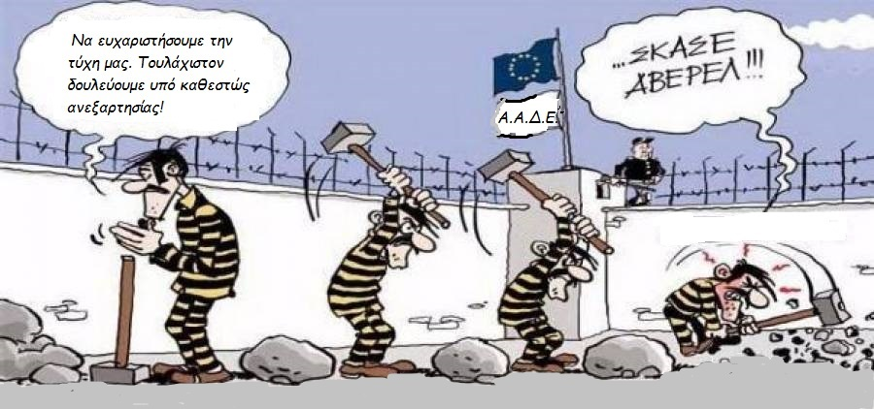
Δεν γνωρίζουμε τι ήταν ακριβώς αυτό που ενόχλησε τόσο πολύ την ηγεσία της ΠΟΕ ΔΟY, αφού επί της ουσίας παραθέσαμε γεγονότα, τα οποία ούτε και η ίδια αμφισβητεί σε μεταγενέστερο – απαντητικό της κείμενο. Το γεγονός όμως ότι καταφεύγει σε ΨΕΥΔΗ, ΛΑΣΠΗ και ΠΡΟΣΩΠΙΚΕΣ ΕΠΙΘΕΣΕΙΣ, δείχνει δυστυχώς ότι το πρόβλημα της Ομοσπονδίας μας είναι μεγαλύτερο, από αυτό της αδυναμίας της να διαχειριστεί την όποια κριτική τής ασκείται, πολύ δε περισσότερο να την εκλάβει ως προωθητική δύναμη που θα την βοηθήσει να αντιμετωπίσει τα όποια λάθη της ή παραλείψεις.
Είναι τουλάχιστον… πρωτότυπο να δέχονται κριτική ότι αδιαφόρησαν και δεν στήριξαν την αίτηση ακύρωσης τα μέλη του Γ.Σ. της Ομοσπονδίας που και με τη φυσική τους παρουσία στο δικαστήριο ενδιαφέρθηκαν για το τι θα ειπωθεί στη δίκη, ενημερώνοντας γι' αυτήν το σύνολο των συναδέλφων.
Για πρώτη φορά η Ομοσπονδία με επίσημη ανακοίνωσή της στρέφεται κατά μελών του Γενικού Συμβουλίου, για απόψεις που τόλμησαν να διατυπώσουν, ρίχνοντας μάλιστα ΛΑΣΠΗ και λέγοντας ΨΕΜΑΤΑ. Φτάνει μάλιστα στο σημείο να χρεώνει… άρνηση υπογραφής της προσφυγής στο μέλος της παράταξής μας και πρώην πρόεδρο του Συλλόγου Αττικής & Κυκλάδων (Μέρκο Δημήτρη), όταν είναι γνωστό ότι:
- Δεν ζητήθηκε από εκπρόσωπο κανενός Πρωτοβάθμιου Συλλόγου των τριών Ομοσπονδιών (άρα ούτε και της Αττικής & Κυκλάδων) να υπογράψει την προσφυγή.
- Tην προσφυγή υπέγραψαν ΜΟΝΟ (6 εκπρόσωποι) οι Πρόεδροι και οι Γραμματείς των τριών Ομοσπονδιών (ΠΟΕ ΔΟY, ΟΣΥΟ, ΟΤΥΕ).
Τέτοιες όμως λογικές και ενέργειες, ενισχύουν την εσωστρέφεια και βυθίζουν ακόμα περισσότερο στην ανυποληψία την Ομοσπονδία μας και για αυτό φέρουν μεγάλη ευθύνη όσοι Συντάσσουν, Συνυπογράφουν ή Ανέχονται τέτοιου είδους ανακοινώσεις.
Η ΛΑΣΠΗ όμως της ηγεσίας της ΠΟΕ ΔΟY, δεν μπορεί να σκεπάσει τα υπαρκτά και ακόμα αναπάντητα ερωτήματα…
- Γιατί η ηγεσία της ΠΟΕ ΔΟY αποφάσισε να απέχει σύσσωμη από μία τόσο σημαντική για τον κλάδο συζήτηση στο Συμβούλιο της Επικρατείας, που άλλωστε η ίδια προκάλεσε;
- Για ποιο λόγο υποβάθμισε όλη την προηγούμενη περίοδο τη συγκεκριμένη πρωτοβουλία αντιμετωπίζοντας την ως μια τυπική διαδικασία, προδικάζοντας επί της ουσίας το αποτέλεσμα αυτής;
- Για ποιο λόγο η ΠΟΕ ΔΟY δεν εκμεταλλεύτηκε τη συγκεκριμένη διαδικασία προκειμένου να αναδείξει το θέμα της ΑΑΔΕ και τις επιπτώσεις που αυτή θα έχει τόσο στους πολίτες, αλλά και τους εργαζόμενους;
- Γιατί ενώ σε αντίστοιχες περιπτώσεις υπάρχουν Δελτία Τύπου, Ανακοινώσεις, Κινητοποιήσεις, Συνεντεύξεις Τύπου κλπ, στη συγκεκριμένη περίπτωση επιλέχθηκε το ‘’θάψιμο’’ της υπόθεσης;
- Τι είναι τελικά αυτό που ενόχλησε τόσο πολύ την ηγεσία της ΠΟΕ ΔΟY; Το ότι έμαθαν οι συνάδελφοι ότι απουσίαζε από το δικαστήριο ή το γεγονός ότι αυτή τους η κίνηση εντάσσεται προφανώς στη λογική της διατήρησης των ‘’αρμονικών τους σχέσεων’’ με την ηγεσία της ΑΑΔΕ και την Πολιτική ηγεσίας;
Αγαπητές/οί Συναδέλφισσες και Συνάδελφοι
Είμαστε οι τελευταίοι (και έχουμε κατηγορηθεί γι’ αυτό) που πιστεύουμε ότι οι λύσεις στα προβλήματα των εργαζομένων, ειδικά σε περιόδους μνημονίων, θα δοθούν από τις αίθουσες των δικαστηρίων. Στηρίξαμε παρ’ όλα αυτά και πιέσαμε για την κατάθεση της συγκεκριμένης προσφυγής τονίζοντας παράλληλα την ανάγκη αυτή να αποτελέσει μέρος μιας σειράς πρωτοβουλιών που θα αναδείκνυαν το ζήτημα της ΑΑΔΕ, τις συνέπειες αυτού του μορφώματος, αλλά και τις ευθύνες της πολιτικής ηγεσίας που το νομοθέτησε.
Μια διαδικασία που θα μας έφερνε κοντά με τους χιλιάδες πολίτες που πλήττονται απ τα μνημόνια και που πρόκειται να έρθουν αντιμέτωποι το επόμενο διάστημα με τις κατασχέσεις και τους πλειστηριασμούς της ΑΑΔΕ. Μια διαδικασία που θα αναδείκνυε ότι έχει χαθεί ένα από τα βασικότερα στοιχεία της εθνικής κυριαρχίας, αυτό του ελέγχου των δημοσίων εσόδων από την εκάστοτε δημοκρατικά εκλεγμένη κυβέρνηση. Μια διαδικασία που θα καθιστούσε σαφές ότι ο έλεγχος των δημοσίων εσόδων έχει μεταφερθεί στη σφαίρα των δανειστών. Μια διαδικασία που εν τέλει θα δημιουργούσε, εκτός των άλλων, καλύτερες προϋποθέσεις ΚΑΙ για τη δικαστική έκβαση της υπόθεσης. Κάτι που δεν έγινε, και προφανώς όχι τυχαία.
Κλείνοντας τέλος… θέλουμε να καταστήσουμε σαφές προς κάθε κατεύθυνση και φυσικά προς την ηγεσία της ΠΟΕ ΔΟY… Η λάσπη και οι επιθέσεις κάθε άλλο παρά μας πτοούν. Το αντίθετο μάλιστα, μάλλον επιβεβαιώνουν ότι δρόμος που επιλέξαμε είναι προς τη σωστή κατεύθυνση… Αυτό το δρόμο πρόκειται να ακολουθήσουμε και το επόμενο διάστημα, απέναντι στις λογικές συμβιβασμού. Απέναντι στις λογικές του ΕΡΓΟΔΟΤΙΚΟΥ και ΚΥΒΕΡΝΗΤΙΚΟΥ (παλιού και νέου) ΣΥΝΔΙΚΑΛΙΣΜΟΥ.
ΑΣΚΙ-ΑΚΕ
Αθήνα, 21.3.2018
Αυτόνομη Κίνηση Εφοριακών

